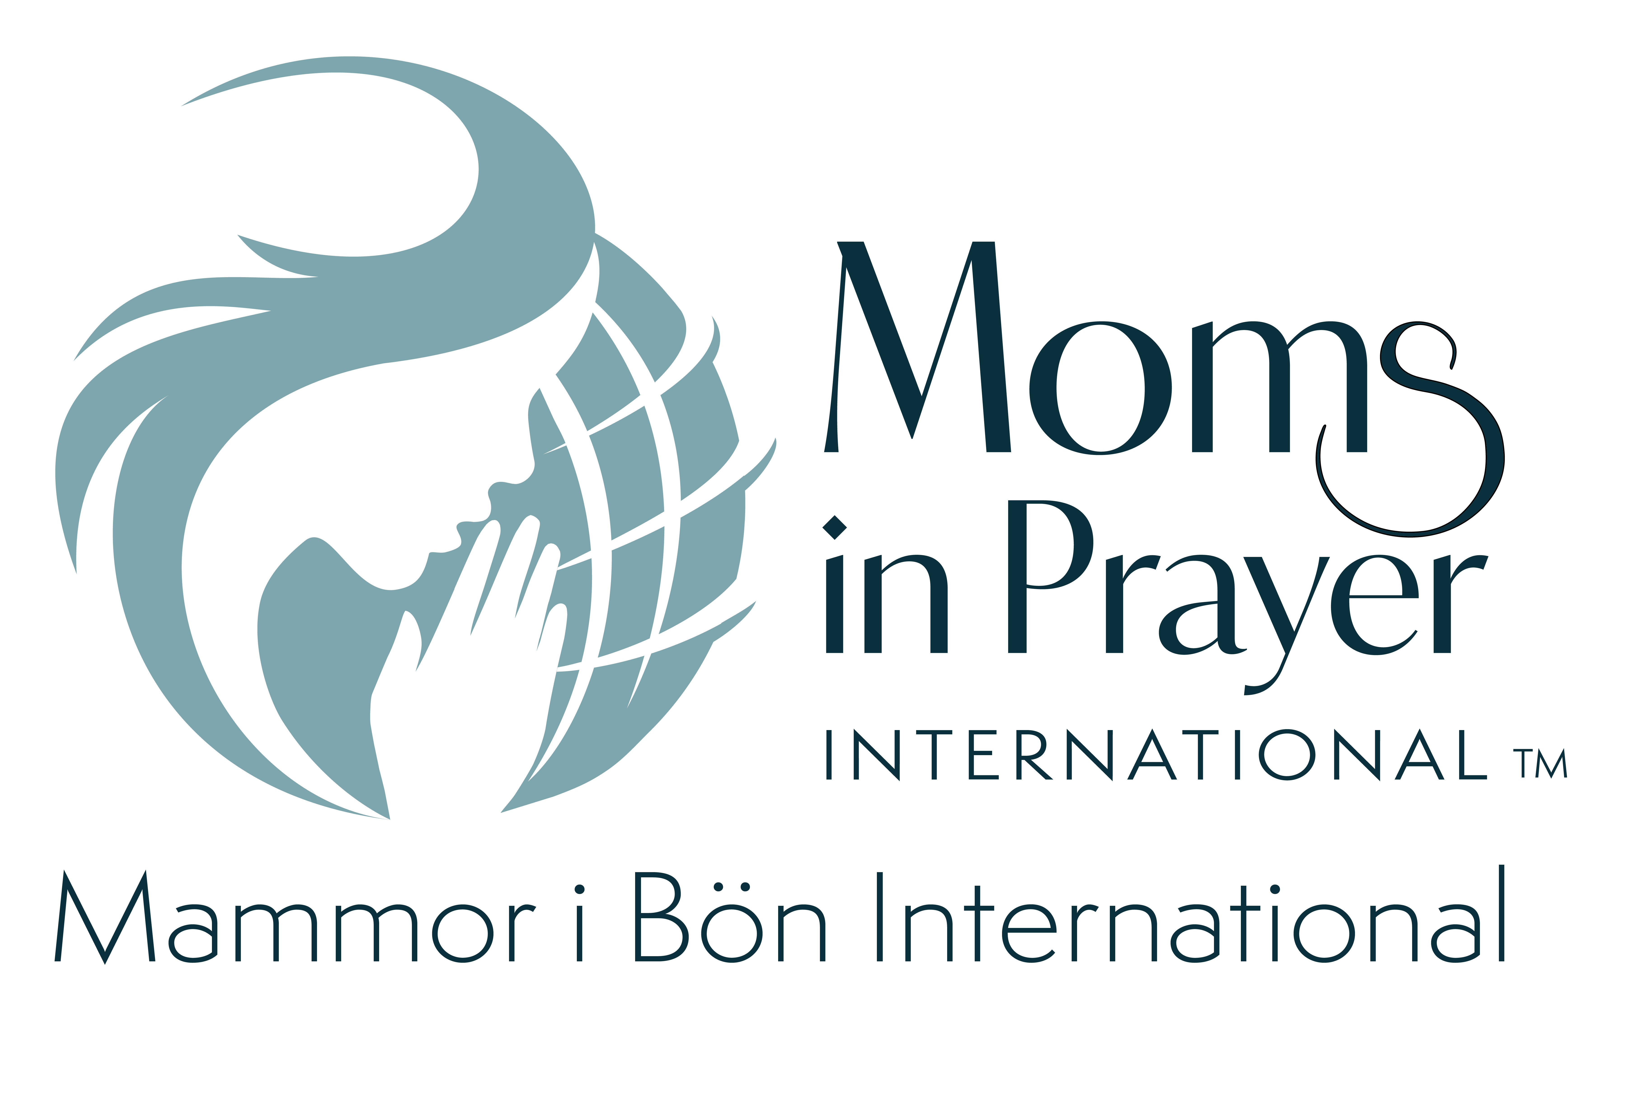

Mammor i Bön Böneblad Datum
- Lovprisning: Prisa Gud för den han är, hans egenskaper, hans namn eller hans karaktär.
Gud är: Nådefull

Ps 45:3 Skönast är du bland människors barn, nåd är utgjuten över dina läppar. Därför har Gud välsignat dig för evigt.  Ps 103:17-18 Men Herrens nåd varar från evighet till evighet över dem som vördar honom och hans rättfärdighet ända till barnbarnen, när man håller hans förbund och tänker på hans befallningar  och följer dem. | Joh 1:14 Lagen gavs genom Mose, nåden och sanningen kom genom Jesus Kristus.  Ef 2:8-9 Av nåden är ni frälsta genom tron, inte av er själva. Guds gåva är det, inte på grund av gärningar för att ingen ska berömma sig.  Jak 4:6 Men större är nåden som han ger. Därför heter det: Gud står emot de högmodiga men ger nåd åt de ödmjuka.

- Syndabekännelse: Under tystnad. Ledaren börjar och slutar denna del.
1 Joh 1:9 Om vi bekänner våra synder är Han trofast och rättfärdig så att han förlåter oss våra synder och renar oss från all orättfärdighet.

- Tacksägelse: Tacka Gud för konkreta bönesvar och annat som han har gjort.
1 Tess 5:18 Tacka Gud under alla livets förhållanden. Detta är Guds vilja med er i Kristus Jesus.

- Förbön: 1 Tim 2:1 Först av allt uppmanar jag till bön, åkallan, förbön och tacksägelse för
alla människor.

-För barnen: Bilda grupper om två/tre. Varje mamma sätter in ett barns namn i bibelversen och låter den
helige Ande leda oss i förbön (Anpassade ord från Heb 4:16 )

Gud jag ber att_____ska närma sig nådens tron med frimodighet, så att han/hon får barmhärtighet och finner nåd till hjälp i tid av nöd.

Namn 1: Namn 2: Namn 3:

-För lärare och personal: Käre Gud, öppna ______ s ögon och vänd dem mot ditt ljus och din styrka. Vi ber att han/hon ska se att du förlåter synd och kan ge honom/henne syndernas förlåtelse och ett arv tillsammans med dem som är helgade. (Apg 26:18, anpassat) Lägg till bibelvers och be för dem.
Ps 26:3 Må___ha din nåd för ögonen och vandra i din sanning.

Namn 1:________________________Namn 2:_____________________Namn 3:________________________

-För skola/universitet/högskola/förskola:
-Be om väckelse och andlig klarsyn.
-Be________________________________________________________________________________________

-För Mammor i Bön:
-Be att varje skola skall få en Mammor i Böngrupp.
-Be att Mammor i Bön organisationen förblir ren och obefläckad.
-Be_________________________________________________________________________________________

Kom ihåg: Vad som sägs i gruppen stannar i gruppen

